Руководство Росгидромета
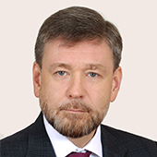
Шумаков Игорь Анатольевич
Руководитель Росгидромета
Руководитель Федеральной службы по гидрометеорологии и мониторингу окружающей среды (Росгидромет) Игорь Анатольевич Шумаков родился 21 апреля 1970 года в Москве.
В 1993 году окончил Московский экономико-статистический институт (ныне Московский государственный университет экономики, статистики и информатики) по специальности "Экономическая информатика и автоматизированные системы управления".
С 1988 по 1989 год проходил службу в рядах Вооруженных сил СССР.
Работал в ОАО Банк ВТБ, координируя деятельность дочерних структур банка, российских загранпредставительств, государственных и частных компаний в Африке и Азии в сфере международного экономического сотрудничества.
С октября 2008 года по март 2009 года занимал должность заместителя директора департамента международного сотрудничества Минприроды России.
С марта по июнь 2009 года был директором департамента государственной политики и регулирования в области технологической и атомной безопасности Минприроды России.
С июня 2009 года был советником министра природных ресурсов и экологии.
8 сентября 2010 года Шумаков был назначен заместителем руководителя Федеральной службы по гидрометеорологии и мониторингу окружающей среды (Росгидромет).
9 октября 2019 года премьер-министр РФ Дмитрий Медведев назначил Игоря Шумакова главой Федеральной службы по гидрометеорологии и мониторингу окружающей среды (Росгидромет).
Среди наград Шумакова – медаль ордена "За заслуги перед Отечеством" I степени (2014).
Имеет чин действительного государственного советника Российской Федерации 1 класса (2021).

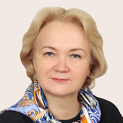
Радькова Наталия Владимировна
Заместитель руководителя Росгидромета
Родилась 24 мая 1963 года, г. Москва
В 1986 г. окончила Московский институт стали и сплавов
В 2005 г. окончила Институт Мировой экономики и информатизации
2004 – 2008 гг. – занимала различные должности в Минпромэнерго России, в том числе должность заместителя директора Департамента бюджетной политики и финансов-главного бухгалтера Минпромэнерго России.
2008 – 2012 гг. - занимала различные должности в Росгранице, в том числе должность начальника Организационно-контрольного управления Росграницы.
2012 – 2017 гг. – начальник Управления планирования, учета и контроля, федерального имущества Федеральной службы по гидрометеорологии и мониторингу окружающей среды.
С ноября 2017 г. – заместитель руководителя Федеральной службы по гидрометеорологии и мониторингу окружающей среды.
Имеет классный чин государственной гражданской службы – действительный государственный советник Российской Федерации 3 класса.

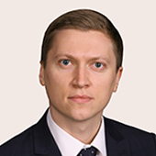
Зайцев Дмитрий Игоревич
Заместитель руководителя Росгидромета

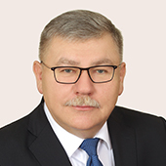
Соколов Владимир Владимирович
Заместитель руководителя Росгидромета

Управление государственной наблюдательной сети и научных исследований (УГСН)

Руководство
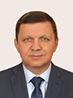
Евдокимов Иван Александрович
Начальник Управления
Цыба Юрий Леонидович
Заместитель начальника управления – начальник отдела

Состав Управления
- Отдел гидрометеорологической сети и технического развития
- Отдел гидрометеорологического обеспечения
- Отдел геофизического мониторинга
- Отдел научных исследований и активных воздействий
- Отдел организации климатологического обеспечения
- Отдел международного сотрудничества и мониторинга изменений климата

Управление мониторинга загрязнения окружающей среды, полярных и морских работ (УМЗА)

Руководство

Пешков Юрий Владимирович
начальник Управления
Котлякова Марина Геннадьевна
Заместитель начальника Управления – начальник отдела
Мартынов Сергей Леонидович
Заместитель начальника Управления – начальник отдела

Состав Управления
- Отдел мониторинга химического загрязнения окружающей среды
- Отдел мониторинга радиоактивного загрязнения окружающей среды
- Отдел организации исследований в Мировом океане, Арктике и Антарктике
- Отдел информационной продукции и фонда данных

Управление планирования, финансирования подведомственных учреждений и контроля (УПФ)

Руководство
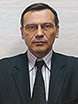
Кутузов Михаил Юрьевич
Начальник управления

Лобас Ольга Николаевна
Заместитель начальника управления – начальник отдела
Рахимова Любовь Михайловна
Заместитель начальника управления – начальник отдела
Рейтер Виолетта Валерьевна
Начальник отдела правового обеспечения и лицензирования
Рябова Елена Александровна
Начальник отдела контроля поручений
Назарова Елена Юрьевна

Состав Управления
- Отдел финансового обеспечения и внутреннего аудита
- Отдел федерального имущества, нормирования
- Отдел контроля поручений
- Отдел государственной службы и кадров
- Отдел правового обеспечения и лицензирования
- Отдел по мобилизационной подготовке и мобилизации

Территориальные органы

Департамент Федеральной службы по гидрометеорологии и мониторингу окружающей среды по Приволжскому федеральному округу

Руководство

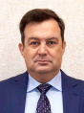Лаптев Лев Александрович
начальник Департамента по Приволжскому федеральному округу

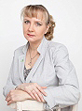Носкова Анна Евгеньевна
Заместитель начальника Департамента

Павлова Светлана Сергеевна
Заместитель начальника Департамента

Департамент Федеральной службы по гидрометеорологии и мониторингу окружающей среды по Дальневосточному федеральному округу

Руководство

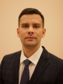Примачев Евгений Викторович
Начальник Департамента

Департамент Федеральной службы по гидрометеорологии и мониторингу окружающей среды по Сибирскому федеральному округу

Руководство
Чернявский Александр Анатольевич
начальник Департамента по Сибирскому федеральному округу
Терехина Ирина Николаевна
заместитель начальника Департамента по Сибирскому федеральному округу
Зайцев Олег Юрьевич
заместитель начальника Департамента по Сибирскому федеральному округу

Департамент Федеральной службы по гидрометеорологии и мониторингу окружающей среды по Северо-Западному федеральному округу

Руководство

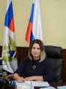Подольская Ольга Владимировна
Начальник Департамента

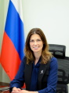Муратова Надежда Анатольевна
Заместитель начальника Департамента

Департамент Федеральной службы по гидрометеорологии и мониторингу окружающей среды по Южному и Северо-Кавказскому федеральным округам

Руководство
Заболотная Ольга Николаевна
Начальник Департамента
Горина Елена Ивановна
Заместитель начальника Департамента

Департамент Федеральной службы по гидрометеорологии и мониторингу окружающей среды по Уральскому федеральному округу

Руководство
Гибадуллина Валентина Ивановна
врио начальника Департамента

Департамент Федеральной службы по гидрометеорологии и мониторингу окружающей среды по Центральному федеральному округу

Руководство

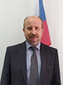Смирнов Виктор Васильевич
начальник Департамента

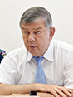Седельников Юрий Викторович
Заместитель начальника Департамента

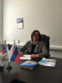Никулина Елена Васильевна
Заместитель начальника Департамента

